Tipos de Grafos

● Grafo Trivial: Formado por um único vértice
● Grafo Simples: Não direcionado, sem laços e sem arestas paralelas.
● Grafo Completo: Grafo simples onde cada vértice se conecta a todos os
outros vértices.
● Grafo Cíclico: Contém ciclo: caminho que começa e termina sempre no
mesmo vértice.
● Grafo Regular: todos os vértices possuem o mesmo grau.
● Grafo com Múltiplas Arestas: Permite mais de uma aresta conectando o mesmo par de
vértices (Arestas Paralelas)
● Grafo Acíclico: Não contém ciclo
● Grafo Bipartido: Dois conjuntos de vértices. Vértices do mesmo conjunto não são ligados

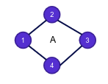

Não direcionado;
Simples;
Regular;
Cíclico;
Bipartido;

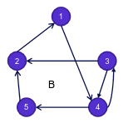

Direcionado;
Cíclico;
Múltiplas Arestas;
Bipartido;

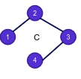

Simples;
Cíclico;
Acíclico;

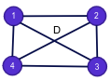

Simples;
Completo;
Regular;
Cíclico;



Trivial;
Regular;
Acíclico;

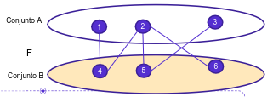

Simples;
Cíclico;
Bipartido;

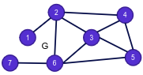

Simples;
Cíclico;
Outros tipos

Isomorfo: existe uma função que faça o mapeamento de vértices e arestas de modo que o dois grafos se tornem coincidentes.

Ponderado: possui peso associado a cada uma das arestas

Hamiltoniano: possui um caminho que visita cada vértice apenas uma vez

Grafo Eureliano: Possui ciclo que visita cada aresta apenas uma vez;
Pode passar por um vértice mais de uma vez, buscando passar por todas as arestas.
O grafo deve ser direcionado
RESUMO: Tem que passar por todos os nós; tem que passar por todos os caminhos; não pode repetir caminhos; pode repetir nós;

Representações

Matriz de Adjacência (muitas ligações)
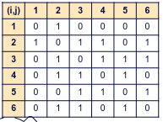

Lista de Adjacência (poucas ligações)
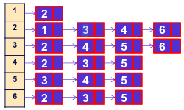

Representação de Grafo – Matriz de Adjacência
● Utiliza uma matriz N x N para armazenar o grafo, onde N é o número de vértices
○ Alto custo computacional, O(N²)

● Uma aresta é representada por uma marca na posição (i , j) da matriz
○ Aresta liga o vértice i ao j
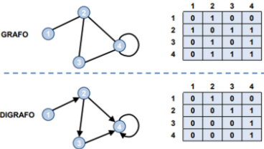

Representação de Grafo – Lista de Adjacência
● Utiliza uma lista de vértices para descrever as relações
entre os vértices.
○ Um grafo contendo N vértices utiliza um array de ponteiros de
tamanho N para armazenar os vértices do grafo
○ Para cada vértice é criada uma lista de arestas, onde cada
posição da lista armazena o índice do vértice a qual aquele
vértice se conecta
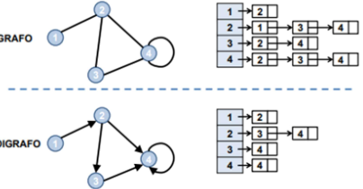

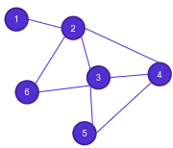

 | 1 | 2 | 3 | 4 | 5 | 6
1 | 0 | 1 | 0 | 0 | 0 | 0
2 | 1 | 0 | 1 | 1 | 0 | 1
3 | 0 | 1 | 0 | 1 | 1 | 1
4 | 0 | 1 | 1 | 0 | 1 | 0
5 | 0 | 0 | 1 | 1 | 0 | 0
6 | 0 | 1 | 1 | 0 | 0 | 0

| 1 | → | 2 |
| 2 | → | 1 | → | 3 | → | 4 | → | 6 |
| 3 | → | 2 | → | 4 | → | 5 | → | 6 |
| 4 | → | 2 | → | 3 | → | 5 |
| 5 | → | 3 | → | 4 |
| 6 | → | 2 | → | 3 |

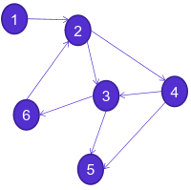

 | 1 | 2 | 3 | 4 | 5 | 6
1 | 0 | 1 | 0 | 0 | 0 | 0
2 | 0 | 0 | 1 | 1 | 0 | 0
3 | 0 | 0 | 0 | 0 | 1 | 1
4 | 0 | 0 | 1 | 0 | 1 | 0
5 | 0 | 0 | 0 | 0 | 0 | 0
6 | 0 | 1 | 0 | 0 | 0 | 0

| 1 | → | 2 |
| 2 | → | 3 | → | 4 |
| 3 | → | 5 | → | 6 |
| 4 | → | 3 | → | 5 |
| 5 | → nullptr
| 6 | → | 2 |

